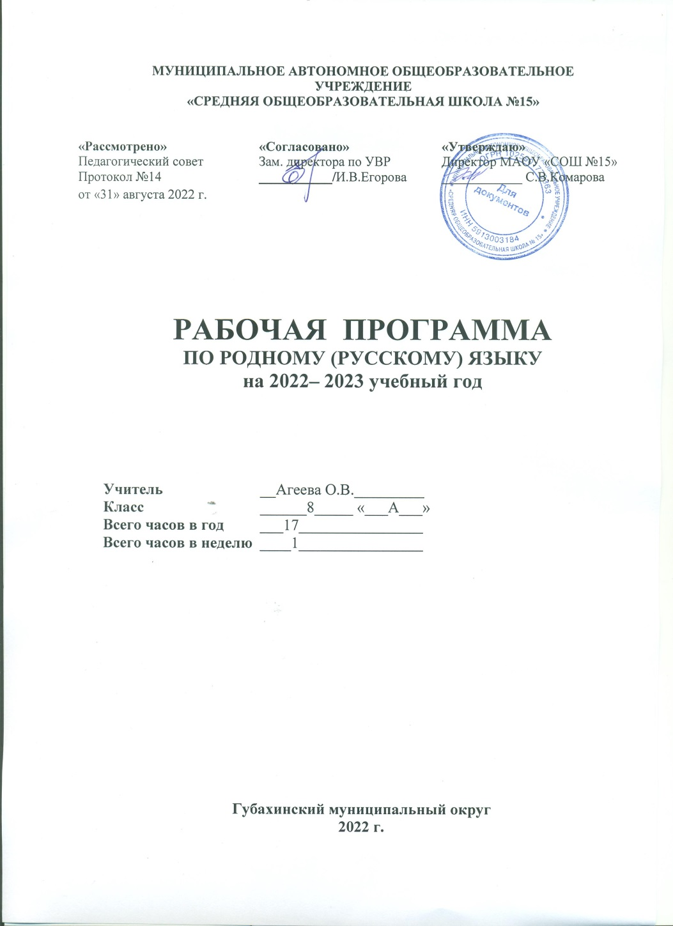

**ПОЯСНИТЕЛЬНАЯ ЗАПИСКА**

          Рабочая программа по родному (русскому) языку для 5-9 классов разработана в соответствии с

* Федеральный законом «Об образовании в Российской Федерации» от 29.12.2012г.№ 273-ФЗ,
* Федеральным государственным образовательным стандартом основного общего образования, утвержденным приказом Министерства образования и науки Российской Федерации  от 17  декабря  2010 г. № 1897,
* Основной образовательной программой основного общего образования МАОУ СОШ № 15,
* Примерной рабочей программой по учебному предмету «Русский  родной язык» для образовательных организаций под. ред. О.М. Алекандровой, реализующей программы основного общего образования , рекомендованной Министерством образования и науки Российской  Федерации к использованию в образовательном процессе в образовательных учреждениях, реализующих образовательные программы основного общего образования и имеющих государственную аккредитацию.

Учебно-методический комплекс:

·         Русский родной язык : 8 класс : учебное пособие для общеобразовательных организаций / [О. М. Александрова, О. В. Загоровская,С. И. Богданов и др.]. — М.: Просвещение, 2018.,  рекомендовано Министерством образования  и науки Российской Федерации (электронная версия)

На основании Фундаментального ядра содержания общего образования и требований к результатам основного общего образования, представленных в федеральном государственном стандарте общего образования второго поколения, **целями изучения** родного (русского)  языка в 8 классе являются:

• воспитание гражданина и патриота; формирование представления о русском языке как духовной, нравственной и культурной ценности народа; осознание национального своеобразия русского языка; формирование познавательного интереса, любви, уважительного отношения к русскому языку, а через него – к родной культуре; воспитание ответственного отношения к сохранению и развитию родного языка, формирование волонтёрской позиции в отношении популяризации родного языка; воспитание уважительного отношения к культурам и языкам народов России; овладение культурой межнационального общения;

• совершенствование коммуникативных умений и культуры речи, обеспечивающих свободное владение русским литературным языком в разных сферах и ситуациях его использования; обогащение словарного запаса и грамматического строя речи учащихся; развитие готовности и способности к речевому взаимодействию и взаимопониманию, потребности к речевому самосовершенствованию;

• углубление и при необходимости расширение знаний о таких явлениях и категориях современного русского литературного языка, которые обеспечивают его нормативное, уместное, этичное использование в различных сферах и ситуациях общения; о стилистических ресурсах русского языка; об основных нормах русского литературного языка; о национальной специфике русского языка и языковых единицах, прежде всего о лексике и фразеологии с национально-культурной семантикой; о русском речевом этикете;

• совершенствование умений опознавать, анализировать, классифицировать языковые факты, оценивать их с точки зрения нормативности, соответствия ситуации и сфере общения; умений работать с текстом, осуществлять информационный поиск, извлекать и преобразовывать необходимую информацию;

• развитие проектного и исследовательского мышления, приобретение практического опыта исследовательской работы по русскому языку, воспитание самостоятельности в приобретении знаний.

Количество часов по учебному плану –17ч.

**СОДЕРЖАНИЕ УЧЕБНОГО ПРЕДМЕТА «РУССКИЙ РОДНОЙ ЯЗЫК»**

Раздел 1. Язык и культура (4 ч)

Исконно русская лексика: слова общеиндоевропейского фонда, слова праславянского (общеславянского) языка, древнерусские (общевосточнославянские) слова, собственно русские слова. Собственно русские слова как база и основной источник развития лексики русского литературного языка.

Роль старославянизмов в развитии русского литературного языка и их приметы. Стилистически нейтральные, книжные, устаревшие старославянизмы.

Иноязычная лексика в разговорной речи, дисплейных текстах, современной публицистике.

Речевой этикет. Благопожелание как ключевая идея речевого этикета. Речевой этикет и вежливость. «Ты» и «ВЫ» в русском речевом этикете и в западноевропейском, американском речевых этикетах. Называние другого и себя, обращение к знакомому и незнакомому Специфика приветствий, традиционная тематика бесед у русских и других народов.

Раздел 2. Культура речи (5 ч)

Основные орфоэпические нормы современного русского литературного языка. Типичные орфоэпические ошибки в современной речи: произношение гласных [э], [о] после мягких согласных и шипящих; безударный [о] в словах иностранного происхождения; произношение парных по твердости-мягкости согласных перед [е] в словах иностранного происхождения; произношение безударного [а] после *ж*и *ш*; произношение сочетания *чн*и *чт*; произношение женских отчеств на *-ична*, *-инична*; произношение твёрдого [н] перед мягкими [ф'] и [в']; произношение мягкого [н] перед *ч*и *щ*.

Типичные акцентологические ошибки в современной речи.

Основные лексические нормы современного русского литературного языка. Терминология и точность речи. Нормы употребления терминов в научном стиле речи. Особенности употребления терминов в публицистике, художественной литературе, разговорной речи. Типичные ошибки‚ связанные с употреблением терминов. Нарушение точности словоупотребления заимствованных слов.

Основные грамматические нормы современного русского литературного языка. Типичные грамматические ошибки. Согласование: согласование сказуемого с подлежащим, имеющим в своем составе количественно-именное сочетание; согласование сказуемого с подлежащим, выраженным существительным со значением лица женского рода (*врач пришел – врач пришла*); согласование сказуемого с подлежащим, выраженным сочетанием числительного *несколько*и существительным; согласование определения в количественно-именных сочетаниях с числительными *два, три, четыре*(два новых стола, две молодых женщины и две молодые женщины).

Нормы построения словосочетаний по типу согласования (*маршрутное такси, обеих сестер – обоих братьев*).

Варианты грамматической нормы: согласование сказуемого с подлежащим, выраженным сочетанием слов *много, мало, немного, немало, сколько, столько, большинство, меньшинство*. Отражение вариантов грамматической нормы в современных грамматических словарях и справочниках.

Речевой этикет

Активные процессы в речевом этикете. Новые варианты приветствия и прощания, возникшие в СМИ; изменение обращений‚ использования собственных имен; их оценка. Речевая агрессия. Этикетные речевые тактики и приёмы в коммуникации‚ помогающие противостоять речевой агрессии. Синонимия речевых формул.

Раздел 3. Речь. Речевая деятельность. Текст (8 ч)

Язык и речь. Виды речевой деятельности

Эффективные приёмы слушания. Предтекстовый, текстовый и послетекстовый этапы работы.

Основные методы, способы и средства получения, переработки информации. Текст как единица языка и речи

Структура аргументации: тезис, аргумент. Способы аргументации. Правила эффективной аргументации. Причины неэффективной аргументации в учебно-научном общении.

Доказательство и его структура. Прямые и косвенные доказательства. Виды косвенных доказательств. Способы опровержения доводов оппонента: критика тезиса, критика аргументов, критика демонстрации.

Функциональные разновидности языка

Разговорная речь.

Научный стиль речи. Специфика оформления текста как результата проектной (исследовательской) деятельности. Реферат. Слово на защите реферата. Учебно-научная дискуссия. Стандартные обороты речи для участия в учебно-научной дискуссии. Правила корректной дискуссии.

**ПЛАНИРУЕМЫЕ ПРЕДМЕТНЫЕ РЕЗУЛЬТАТЫ ОСВОЕНИЯ ПРЕДМЕТА «РОДНОЙ (РУССКИЙ) ЯЗЫК»**

1) представление об основных функциях языка; о роли русского языка как национального языка русского народа, как государственного языка Российской Федерации и языка межнационального общения; о связи языка и культуры народа; роли родного языка в жизни человека и общества;

2) понимание места родного языка в системе гуманитарных наук и его роли в образовании в целом;

3) усвоение основ научных знаний о родном языке; понимание взаимосвязи его уровней и единиц;

4) освоение базовых понятий лингвистики: лингвистика и ее основные разделы; язык и речь, речевое общение, речь устная и письменная; монолог, диалог и их виды; ситуация речевого общения; разговорная речь, научный, публицистический, официально-деловой стили, язык художественной литературы; жанры научного, публицистического, официально-делового стилей и разговорной речи; функционально-смысловые типы речи (повествование, описание, рассуждение); текст, типы текста; основные единицы языка, их признаки и особенности употребления в речи;

5) овладение основными стилистическими ресурсами лексики и фразеологии русского языка; основными нормами русского литературного языка (орфоэпическими, лексическими, грамматическими, орфографическими, пунктуационными), нормами речевого этикета и использование их в своей речевой практике при создании устных и письменных высказываний;

6) опознавание и анализ основных единиц языка, грамматических категорий языка, уместное употребление языковых единиц адекватно ситуации речевого общения;

7) проведение различных видов анализа слова (фонетический, морфемный, словообразовательный, лексический, морфологический), синтаксического анализа словосочетания и предложения; многоаспектный анализ текста с точки зрения его основных признаков и структуры, принадлежности к определенным функциональным разновидностям языка, особенностей языкового оформления, использования выразительных средств языка;

8) понимание коммуникативно-эстетических возможностей лексической и грамматической синонимии и использование их в собственной речевой практике;

9) осознание эстетической функции родного языка, способность оценивать эстетическую сторону речевого высказывания при анализе текстов художественной литературы.

**КАЛЕНДАРНО-ТЕМАТИЧЕСКОЕ ПЛАНИРОВАНИЕ**

|  |  |  |  |  |  |
| --- | --- | --- | --- | --- | --- |
| № урока | Наименование раздела программы | Дата | Характеристика основных видов деятельности учащихся | Планируемые УУД | |
| Личностные | Метапредметные |
| Тема 1. Язык и культура (4 ч) | | | | | |
| 1 | Культура речи в устноязычном общении. |  | Уместное использование правил русского речевого этикета. Знакомство с этикетом разных народов | понимание русского языка как одной из основных национально-культурных ценностей русского народа, определяющей роли родного языка в развитии интеллектуальных, творческих способностей и моральных качеств личности, его значения в процессе получения школьного образования  адекватное понимание информации устного и письменного сообщения (коммуникативной установки, темы текста, основной мысли; основной и дополнительной информации);  владение разными видами чтения (поисковым, просмотровым, ознакомительным, изучающим) текстов разных стилей и жанров;  адекватное восприятие на слух текстов разных стилей и жанров; владение разными видами аудирования (выборочным, ознакомительным, детальным);  способность извлекать информацию из различных источников, включая средства массовой информации, компакт-диски учебного назначения, ресурсы Интернета; свободно пользоваться словарями различных типов, справочной литературой, в том числе и на электронных носителях | |
| 2 | Условия успешной коммуникации |  | Техника речи (фраза, членение фразы на синтагмы, грамматическая или разделительная пауза, тембр, темп, дикция, речевое дыхание, благозвучие) |
| 3 | Тактика речевого общения |  | коммуникативно целесообразное взаимодействие с окружающими людьми в процессе речевого общения, совместного выполнения какого-либо задания, участия в спорах, обсуждениях актуальных тем; овладение национально-культурными нормами речевого поведения в различных ситуациях формального и неформального межличностного и межкультурного общения |
| 4 | Экология языка. Практическая работа |  | использование при общении в электронной среде этики и русского речевого этикета;  соблюдение норм русского этикетного речевого поведения в ситуациях делового общения;  понимание активных процессов в русском речевом этикете; |
| Тема 2. Культура речи. Нормы языка и правильность речи (5 ч) | | | | | |
| 5 | Русская лексика с точки зрения ее происхождения и употребления |  | Активный и пассивный запас слов. Устаревшие слова, неологизмы, заимствованные слова, диалектизмы, профессионализмы | осознание эстетической ценности русского языка; уважительное отношение к родному языку, гордость за него; потребность сохранить чистоту русского языка как явления национальной культуры; стремление к речевому самосовершенствованию | Овладение всеми видами речевой деятельности (понимание информации, владение разными видами чтения; адекватное восприятие на слух текстов разных стилей; способность извлекать информацию из различных источников; овладение приемами отбора и систематизации материала; способность определять цели предстоящей учебной деятельности, последовательность действий, оценивать достигнутые результаты; умение воспроизводить прослушанный или прочитанный текст с разной степенью развернутости; умение создавать устные и письменные тексты разных типов; способность правильно и свободно излагать свои мысли в устной и письменной форме; соблюдение в практике речевого общения основных орфоэпических, лексических, грамматических, стилистических норм современного литературного языка; соблюдение основных правил орфографии и пунктуации в процессе письменного общения;  применение приобретенных знаний, умений и навыков в повседневной жизни; способность использовать родной язык как средство получения знаний по другим учебным предметам, при менять полученные знания и навыки анализа языковых явлений на межпредметном уровне;  коммуникативно целесообразное взаимодействие с другими людьми в процессе речевого общения. |
| 6 | Слово в лексической системе языка |  | Синонимы, антонимы, омонимы, паронимы и их употребление в речи |
| 7 | Стилистические ресурсы фразеологии |  | Обогащение речи фразеологизмами |
| 8 | Фонетика. Акцентологические нормы |  | Определение типичных ошибок в орфоэпических нормах произношения слов. |
| 9 | Грамматические и речевые нормы русского языка |  | определение типичных грамматических ошибок в речи;  употребление слова в соответствии с его лексическим значением и требованием лексической сочетаемости; ; употребление терминов в научном стиле речи‚ в публицистике, художественной литературе, разговорной речи; опознавание частотных примеров тавтологии и плеоназма; |
| Тема 3. Речь. Речевая деятельность. Текст (8 ч) | | | | | |
| 10 | Текст  как произведение речи. Функционально-смысловые типы текстов. |  | Признаки текста. Способы связи между частями текста. Языковой материал . Композиция. Приемы выразительности | достаточный объём словарного запаса и усвоенных грамматических средств для свободного выражения мыслей и чувств в процессе речевого общения; способность к самооценке на основе наблюдения за собственной речью. | способность определять цели предстоящей учебной деятельности (индивидуальной и коллективной), последовательность действий, оценивать достигнутые результаты и адекватно формулировать их в устной и письменной форме;  умение воспроизводить прослушанный или прочитанный текст с заданной степенью свернутости (план, пересказ, конспект, аннотация);  умение создавать устные и письменные тексты разных типов, стилей речи и жанров с учетом замысла, адресата и ситуации общения;  способность свободно, правильно излагать свои мысли в устной и письменной форме, соблюдать нормы построения текста (логичность, последовательность, связность, соответствие теме и др.); адекватно выражать свое отношение к фактам и явлениям окружающей действительности, к прочитанному, услышанному, увиденному;  владение различными видами монолога (повествование, описание, рассуждение; сочетание разных видов монолога) и диалога (этикетный, диалог-расспрос, диалог-побуждение, диалог-обмен мнениями и др.; сочетание разных видов диалога); |
| 11 | Рассуждение |  | Построение текста-рассуждения. Доказательство и его структура. Способы аргументации |
| 12-13 | Жанровая классификация школьных сочинений. Моделирование текста по законам жанра. |  | Выбор и обдумывание темы и эпиграфа.  Определение идеи сочинения. Составление плана. Цитирование. Использование в сочинении тропов |
| 14-15 | Учимся писать сочинение |  | Создают письменные текста по заданным параметрам (тип, стиль) |  |
| 16-17 | Функциональные разновидности языка |  | Разговорная речь. Самохарактеристика, самопрезентация, поздравление.  Научный стиль речи. Специфика оформления текста как результата проектной (исследовательской) деятельности. Реферат. Слово на защите реферата. Учебно-научная дискуссия. Стандартные обороты речи для участия в учебно-научной дискуссии. Правила корректной дискуссии. | осуществление речевого самоконтроля в процессе учебой деятельности и в повседневной практике речевого общения; способность оценивать свою речь с точки зрения её содержания, языкового оформления; умение находить грамматические и речевые ошибки, недочеты, исправлять их; совершенствовать и редактировать собственные тексты  применение приобретенных знаний, умений и навыков в повседневной жизни; способность использовать родной язык как средство получения знаний по другим учебным предметам; применять полученные знания, умения и навыки анализа языковых явлений на межпредметном уровне (на уроках иностранного языка, литературы и др. ) |